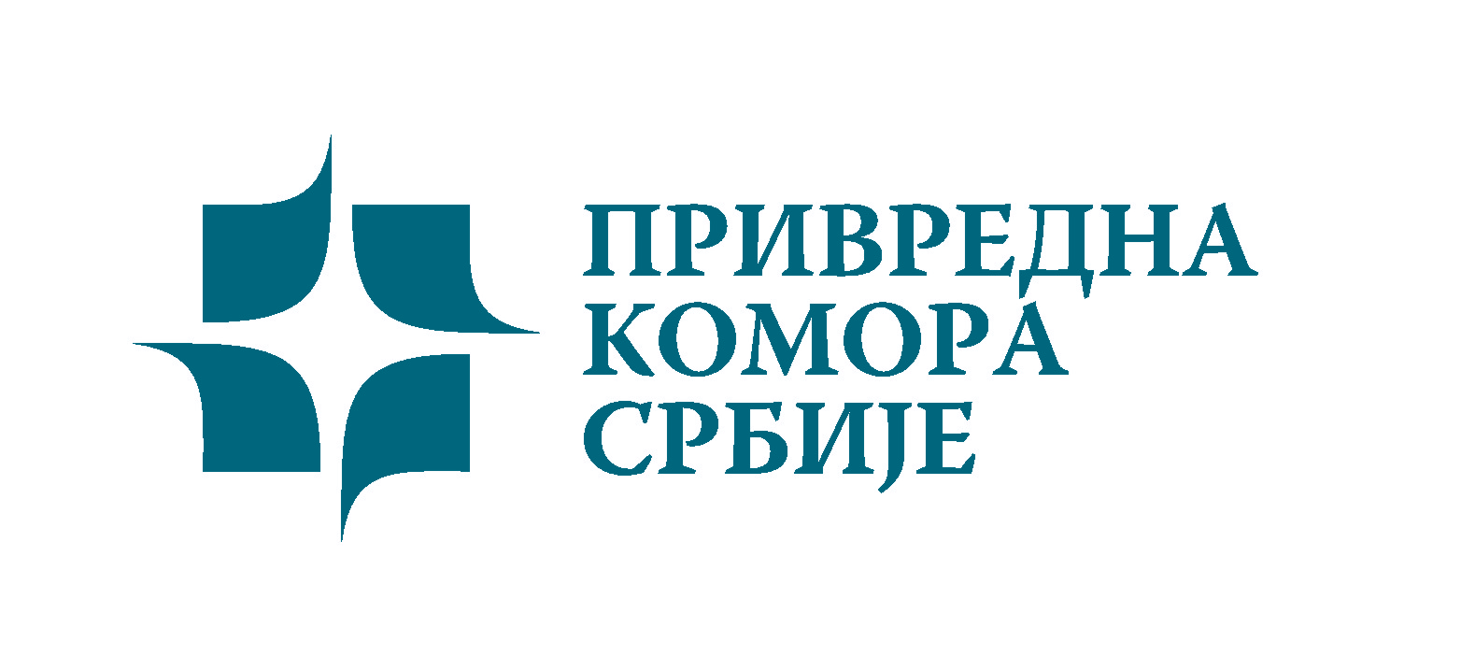 |  | 
Одбор за економске односе са иностранством
Семинар: „Како пословати са Израелом?“
Привредна комора Србије,
Ресавска 15, Сала 2, 11.09.2012. г. у 10,00 ч.

П Р И Ј А В Н И Л И С Т

ПРИЈАВНИ ЛИСТ
ИМЕ, ПРЕЗИМЕ И ФУНКЦИЈА УЧЕСНИКА СЕМИНАРА
НАЗИВ ФИРМЕ/ОРГАНИЗАЦИЈЕ

АДРЕСА

ТЕЛ.
ФАКС
E-MAIL
WEB SITE
ОСНОВНЕ АКТИВНОСТИ ФИРМЕ

ТЕМА О КОЈОЈ ЖЕЛИТЕ ДА РАЗГОВАРАТЕ СА Г-ЂОМ АМИР

Молимо да пријавни лист попуните и проследите на e-mail: ivana.bajic@pks.rs или факс: 011/ 3248 – 060, најкасније до 6. септембра 2012. године.

